# ER Modell

Entity Relationship beschreibt Entitäts- bzw. Beziehungsstruktur.

Attribute: einzelnen Spalten einer Entität (z.B.: Vorname von Person)

# Beziehungen

## 1:1

Ein Fremdschlüssel hat zeigt nur auf einen Primärschlüssel. Es gibt nur einen Verweis auf den Primärschlüssel.

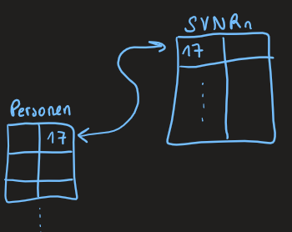

## 1:n

Ein Fremdschlüssel hat zeigt nur auf einen Primärschlüssel. Es gibt mehrere Verweise auf den Primärschlüssel.

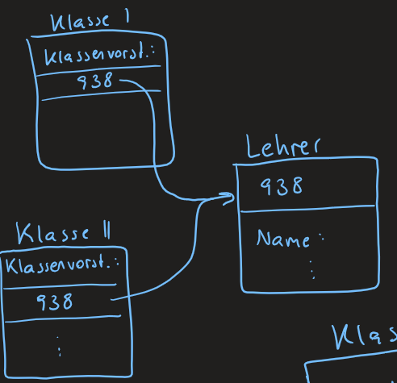

## n:m

Ein Fremdschlüssel zeigt auf mehrere Primärschlüssel. Es gibt mehrere Verweise auf den Primärschlüssel.

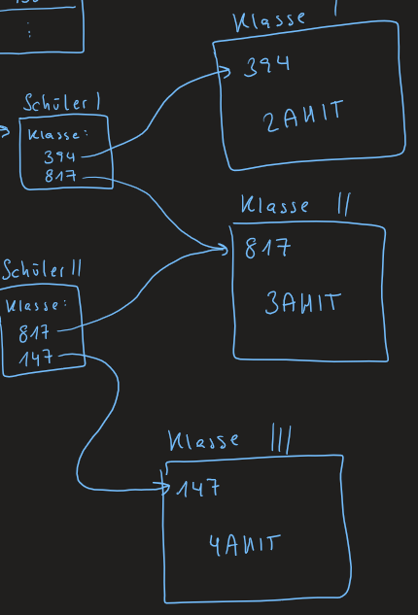

# Normalformen

1. erste Normalform:  
     
   - Attribute können nicht weiter aufgeteilt werden 🡪 Attribute atomar machen  
     
   Ein Bild, das Text enthält.

   Automatisch generierte Beschreibung
2. zweite Normalform:  
     
   - zusammengesetzte Schlüssel, welche nur mit Kombination eindeutig sind  
   - man braucht den ganzen Key  
     
   Ein Bild, das Text enthält.

   Automatisch generierte Beschreibung
3. dritte Normalform:  
     
   - innerhalb einer Tabelle dürfen Attribute nur mehr vom Schlüssel abhängig sind (nicht von anderen Attributen)  
   - sehr, sehr viele Tabellen  
     
   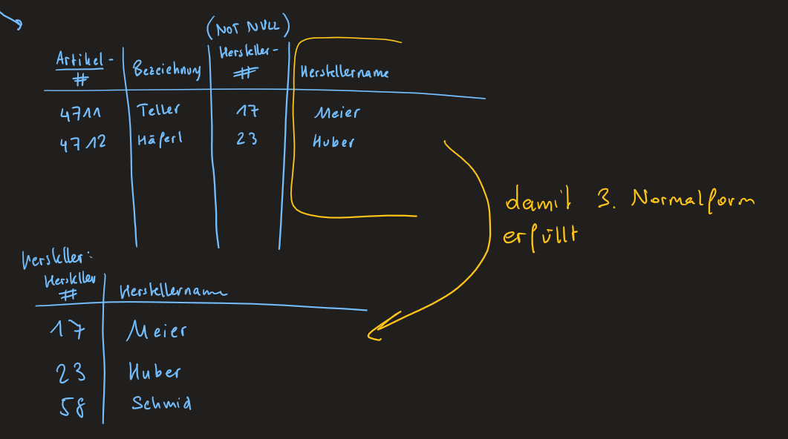

# SQL Übersicht

# Ein Bild, das Text enthält. Automatisch generierte Beschreibung

# Select Klausel und alle anderen Klauseln

**SELECT** [ Attribut; mit Beistrich getrennt ] **FROM** [ Tabelle / Entität ]

Ein Bild, das Text enthält.

**CASE**: Wie das if in C#.

Ein Bild, das Tisch enthält.

**WHERE** [ Attribut ] = [ Bedingung ]



**AND**, **OR**, **XOR** funktionieren auch in SQL.

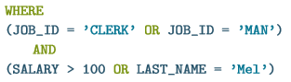

**LIKE** ‘[ Zeichenkette ]‘



**BETWEEN** [ kleiner Wert ] **AND** [ großer Wert ] (beide Werte sind inkludiert)

Ein Bild, das Text enthält.

Ein Bild, das Text enthält.

In SQL gibt es 3 verschiedene Wahrheitswerte: **true, false, null**

**ORDER** **BY** [ Attribut ]



**FETCH** **FIRST**/**NEXT** [ Number ] **ROWS** **ONLY**



**OFFSET** [ Number ] ROWS



**FROM** [ Tabelle 1 ] **INNER** **JOIN** [ Tabelle 2 ] **ON** [ Bedingung ]



**FROM** [ Tabelle 1 ] **NATURAL** **JOIN** [ Tabelle 2 ] (kein ON, weil NATURAL über alle Spalten mit gleichem Namen)



**FROM** [ Tabelle 1 ] **CROSS** **JOIN** [ Tabelle 2 ] (jeder Datensatz der 1. Tabelle in Beziehung mit jedem 2. Tabelle)



**FROM** [ Tabelle 1 ] **FULL OUTER** **JOIN** [ Tabelle 2 ] **ON** [ Bedingung ] (Kombination LEFT- und RIGHT- JOIN)

Ein Bild, das Text enthält.

**FROM** [ Tabelle 1 ] **LEFT** **JOIN** [ Tabelle 2 ] **ON** [ Bedingung ] (alle Datensätze der 1. Tabelle)

Ein Bild, das Text enthält.

**FROM** [ Tabelle 1 ] **RIGHT** **JOIN** [ Tabelle 2 ] **ON** [ Bedingung ] (alle Datensätze der 2. Tabelle)

Ein Bild, das Text enthält.

**GROUP** **BY** [ Attribut ] **HAVING** [ Bedingung ]





**HAVING** ist **WHERE** von **GROUP** **BY**

# View

Ein Bild, das Text enthält.

**CREATE** **TABLE** [ Tabelle ]

Ein Bild, das Text enthält.

**ALTER** **TABLE** [ Tabelle ]

